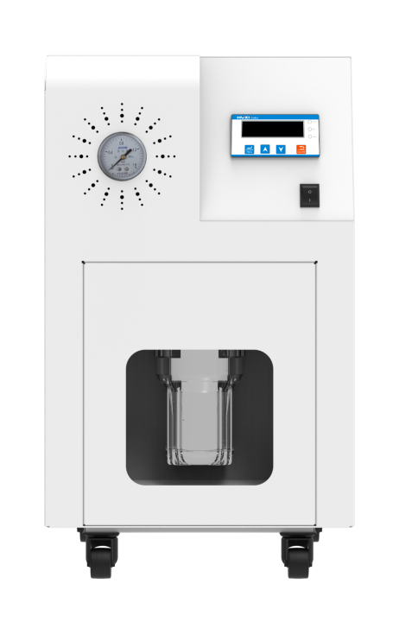
1、产品应用
HLS-1322F高精度冷水机
高精度冷水机是专为高品质分析仪器需求而设计的高端机型，主要应用于原子吸收仪、光谱仪、质谱、扫描电镜、透镜电镜、索氏抽提仪、扩散泵、分子泵、凯氏定氮仪、离子减薄仪、傅里叶变换质谱（FIS）、磁控溅射仪、小型真空镀膜机等分析仪器领域中。

2、产品特点
- 高性能循环水泵，循环泵的压力无级可调节；
- 可拆卸的防尘网罩，维护非常方便，用户操作更轻松，安装和调试更方便快捷；
- 制冷功能和循环功能可独立单独控制，也可同时控制；
- 比例制冷技术、热气旁通技术、PID控制技术相结合，控温精度高；
- 温度保护，水压保护，过热过流保护等多重安全保护，确保实验安全；
- 多种操作模式可选，意外断电可自动恢复，可保证冷却循环水的持续供应；
- 采用进口压缩机和超静音风扇，使整机工作时噪音非常低，特别适用实验室环境；
- 报警提醒功能，报警时灯光和声音同时提醒，代码直接显示，可直接确定错误点；
- 多重净化水质设计：一重水箱内配置过滤装置，净化水质；二重水路材质的精心选型，保证水在管路的洁净；三重标配水过滤器进行净化，满足外部分析仪器水质要求。

- 技术参数
型号 |  | HLS-1322F
货号 |  | 1039011001
机型 |  | 小型
电源 |  | 220V/50Hz
制冷功率W |  | 2200
冷媒 |  | R22
冷冻能力 |  | 2200w
压缩机 | 类型 | 转子压缩机
 | 输入功率Kw | 0.7
制冷剂 | 类型 | R22
冷凝器 | 类型 | 翅片式
 | 风量m²/h | 850
蒸发器 | 类型 | 不锈钢盘管
 | 水箱容积L | 13
温控系统 | 控温类型 | 启停
 | 温度范围℃ | 5-35
 | 温度精度℃ | 0.1
 | 温度显示 | 液晶
水泵 | 类型 | 叶片泵
 | 功率W | 370
 | 额定压力bar | 4
 | 额定扬程m | 40
 | 额定流量L/min | 7.5
 | 最大压力bar | 20
 | 泵流量L/min@4bar | 7.5
进出水管径mm |  | DN15
整机功率W |  | 930
外壳材质 |  | Q235喷塑
仪器尺寸mm |  | 400x550x670
包装尺寸mm |  | 470x620x850
仪器净重kg |  | 58
仪器毛重kg |  | 66

- 装箱清单
序号 | 名称 | 数量
1 | 主机 | 1台
2 | 球阀（进出口和排液用） | 3个
3 | 4分转10mm宝塔接头（排液用） | 1个
4 | 生料带 | 1盒
5 | 说明书 | 1份
6 | 保修卡&合格证 | 1份

